V 2 – Reduktion von Zinkoxid mit Magnesium
Bei diesem Versuch wird Zinkoxid mit Magnesium zu Zink reduziert. Dazu werden die Edukte im Reagenzglas über dem Bunsenbrenner erhitzt. Die SuS sollten mit dem Prinzip der Sauerstoffübertragungsreaktionen vertraut sein.
Gefahrenstoffe
Zinkoxid |  |  | H: 410 |  |  | P: 273
Magnesium |  |  | H: - |  |  | P: -

Sicherheitshinweise: Die Reaktion verläuft stark exotherm und es besteht die Gefahr von Glasbruch; daher: unbedingt Schutzkleidung tragen und das Reagenzglas weit entfernt vom Körper mit der Klemme ins Feuer halten. Das Reagenzglas in der Flamme schwenken.
Nicht direkt in die Flamme schauen!
Materialien: Bunsenbrenner, Feuerzeug, Reagenzglas, Spatel, Reagenzglasklemme
Chemikalien: Zinkoxid, Magnesium
Durchführung: In das Reagenzglas werden eine Spatelspitze Magnesium und einige Spatelspitzen Zinkoxid gegeben und durch Schwenken des Reagenzglases vermischt. Nun wird das Reagenzglas in die Brennerflamme gehalten, bis die Reaktion einsetzt.
Beobachtung: Nach kurzer Wartezeit findet eine heftige Reaktion statt: Es sprühen grell weiße Funken. Nach der Reaktion liegen im Reagenzglas Feststoffe vor: Ein silbrig-schwarzer sowie ein feiner weißer.
Abb.4 – Das Kupferoxid/Zink-Gemisch Abb. 5 – Die ersten Funken fliegen Abb. 6 – Die Reaktion wird heftiger,
wird in der Brennerflamme erhitzt die Flamme steigt im
Reagenzglas

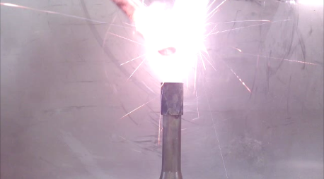
Abb. 7 – Eine gleißende Flamme entsteht,
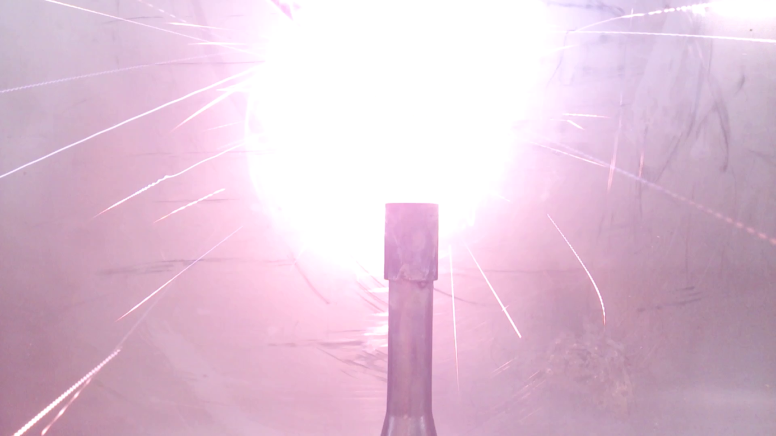
Abb. 8 – Die gleißende Flamme ist so hell, dass das Reagenzglas nicht mehr zu sehen ist.

Deutung: Eine stark exotherme Sauerstoffübertragungsreaktion hat stattgefunden. Das schwarz-silbrige Metall im Reagenzglas ist Zink, das weiße, pulvrige ist Magnesia, also Magnesiumoxid.
Zinkoxid + Magnesium Magnesiumoxid + Zink
ZnO_{(s)} + Mg_{(s)} MgO_{(s)} + Zn_{(s)}
Entsorgung: Die Reaktionsprodukte werden in den Hausmüll gegeben.
Literatur: Kuhnert, Hans, Chemische Schulversuche, Teil 4, Berlin, Volk und Wissen Volkseigener Verlag, 1968, S. 57.
Unterrichtsanschlüsse: Dieser Versuch eignet sich dazu, die Affinitätsreihe zu überprüfen, denn bei dieser Konkurrenzreaktion reagiert das unedlere Metall, Magnesium, mit dem Sauerstoff. Dieser Versuch kann analog mit allen anderen Metallen durchgeführt werden, wobei auf der Eduktseite das edlere Metall als Oxid und das unedlere Metall elementar vorliegen muss, damit eine Reaktion stattfinden kann. Versuche mit Magnesium sollten als Lehrerdemonstrationsversuch vorgeführt werden, da eine gleißend helle Flamme entsteht, in die nicht direkt hineingeschaut werden darf.

